# Laboratorio 2 - Migracion de Linux VMs a Azure utilizando Azure Migrate

**Objetivo**

En este laboratorio migraremos la carga de trabajo de Linux VM desde nuestras instalaciones utilizando la herramienta Azure Migrate - Server Migration. Prepararemos los recursos de Azure necesarios y replicaremos las VMs antes de la migración.

**Ejercicio 1: Migración de cargas de trabajo**

**Tarea 1: Prepare la migración de las Hyper-V VMs**

1. En el blade **Servers, databases and web apps**, desplácese por la página hasta la sección **Migration Tools**, en **Migration and modernization**, seleccione **Discover**.

](https://github.com/technofocus-pte/migrt2Innovregdepth/blob/main/Lab%20Guides/Lab%202%20-%20Migrating%20Linux%20VMs%20to%20Azure%20using%20Azure%20Migrate/media/image1.png)

1. En la hoja **Discover**, en el menú desplegable **Where do you want to migrate to?** seleccione la opción **Azure VM**, en el menú **Are your Machines virtualized?** seleccione **Yes, with Hyper-V**.
2. En el menú **Target region**, seleccione **West US 2**.

](https://github.com/technofocus-pte/migrt2Innovregdepth/blob/main/Lab%20Guides/Lab%202%20-%20Migrating%20Linux%20VMs%20to%20Azure%20using%20Azure%20Migrate/media/image2.png)

**Nota**: Asegúrese de que la región de destino es la **misma** que la ubicación/región indicada anteriormente en el laboratorio 1 para el grupo de recursos **AZMigrateRG**.

1. Seleccione la casilla de verificación **Confirm that the target region for migration is eastus** y, a continuación, seleccione **Create resources**.
2. Espere a que los recursos Migrar proyecto y Bóveda terminen de implementarsen.
3. En la hoja **Discover**, en **Prepare Hyper-V host servers**, seleccione la palabra **Download**, *tenga en cuenta que* *no es el botón* **Download***que aparece a continuación.*

[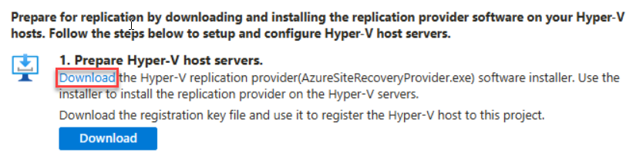](https://github.com/technofocus-pte/migrt2Innovregdepth/blob/main/Lab%20Guides/Lab%202%20-%20Migrating%20Linux%20VMs%20to%20Azure%20using%20Azure%20Migrate/media/image3.png)

Se descargará el instalador que instalará el proveedor de replicación en el servidor Hyper-V.

1. En la hoja **Discover**, en **1. Prepare Hyper-V host servers**, seleccione el botón **Download**.

](https://github.com/technofocus-pte/migrt2Innovregdepth/blob/main/Lab%20Guides/Lab%202%20-%20Migrating%20Linux%20VMs%20to%20Azure%20using%20Azure%20Migrate/media/image4.png)

Se descargará la clave de registro que se utilizará para registrar el host Hyper-V con el proyecto.

1. Vaya a la carpeta **Downloads** y seleccione el archivo **AzureSiteRecoveryProvider** para iniciar el instalador.
2. En la ventana de configuración de Azure Site Recovery Provider (Hyper-V server), en la pestaña **Microsoft Update**, seleccione **On (recommended)** y, a continuación, seleccione **Next**.
3. En la pestaña **Installation**, acepte la ubicación de instalación predeterminada y, a continuación, seleccione **Install**.
4. Una vez finalizada la instalación, seleccione **Register**.

Si recibe un mensaje indicando que el servidor ya está registrado, seleccione **Reregister**

1. En el asistente de Microsoft Azure Site Recovery, en la pestaña **Vault Settings**, a la derecha del cuadro **Key file**, seleccione **Browse**.

](https://github.com/technofocus-pte/migrt2Innovregdepth/blob/main/Lab%20Guides/Lab%202%20-%20Migrating%20Linux%20VMs%20to%20Azure%20using%20Azure%20Migrate/media/image5.png)

1. Vaya a la carpeta **Downloads**, seleccione el archivo **az-migrate-project** y, a continuación, seleccione **Open**.

](https://github.com/technofocus-pte/migrt2Innovregdepth/blob/main/Lab%20Guides/Lab%202%20-%20Migrating%20Linux%20VMs%20to%20Azure%20using%20Azure%20Migrate/media/image6.png)

Los valores de Key file, suscripción, nombre de bóveda y nombre del sitio de Hyper-V se completan cuando se agrega el Key file.

1. Seleccione **Next**.
2. En la pestaña **Proxy Settings** , acepte la configuración predeterminada y seleccione **Next**.

El registro puede tardar hasta 5 minutos en completarse.

1. Una vez completado el registro, seleccione **Finish**.
2. De nuevo en el navegador, en la hoja **Discover**, bajo **2. Finalize registration**, seleccione la palabra **Finalize registration**.

](https://github.com/technofocus-pte/migrt2Innovregdepth/blob/main/Lab%20Guides/Lab%202%20-%20Migrating%20Linux%20VMs%20to%20Azure%20using%20Azure%20Migrate/media/image25.png)

Es posible que tenga que **actualizar la página** y volver a seleccionar las opciones desde el principio de esta tarea para activar el botón Finalize registration.

1. Una vez completado el registro, verá el siguiente mensaje.

[A close up of a sign Description automatically generated](https://github.com/technofocus-pte/migrt2Innovregdepth/blob/main/Lab%20Guides/Lab%202%20-%20Migrating%20Linux%20VMs%20to%20Azure%20using%20Azure%20Migrate/media/image7.jpeg)

El descubrimiento de las VMs puede tardar hasta 15 minutos en completarse, y es posible que tenga que actualizar la página para ver el mensaje. Pase a la siguiente tarea aunque no se haya completado la tarea anterior.

**Tarea 2: Configure los recursos de Azure**

Ahora que ha creado un proyecto Azure Migrate, necesita implementar el entorno Azure de destino.

**Crear una Virtual network**

1. En el portal Azure, en el cuadro **Search**, ingrese Virtual Networks y, a continuación, seleccione **Virtual Networks**.
2. En la pestaña **Virtual Networks**, seleccione **Create**.
3. Utilice la siguiente configuración para crear una **Virtual Network**.
   * Resource group- **AZMigrateRG**
   * Virtual network name - +++**migration-vnet-XXXXXX**+++ [sustituya XXXXXX por un número aleatorio].
   * Region **West US 2**

**Nota**: asegúrese de que la región es la **misma** que la ubicación/región indicada anteriormente en el laboratorio 1 para el grupo de recursos **AZMigrateRG**.

**Cree una cuenta de almacenamiento**

1. En el portal Azure, en el cuadro **Search**, ingrese Storage y, a continuación, seleccione **Storage accounts**.
2. En la pestaña **Storage accounts**, seleccione **Create**.
3. Utilice la siguiente configuración para crear una cuenta de almacenamiento. Deje el resto de ajustes con sus valores predeterminados.
   * Resource group - AZMigrateRG
   * Storage account name - +++saXXXXXX+++ [sustituya XXXXXX por un número aleatorio].
   * Region - **West US 2**

**Nota**: Asegúrese de que la región es la **misma** que la ubicación/región indicada anteriormente en el laboratorio 1 para el grupo de recursos **AZMigrateRG**.

* + Performance - **Standard**
  + Redundancy - **Locally-redundant storage (LRS)**

1. En la pestaña **Networking** de la página **Create a storage account**, establezca la siguiente configuración y deje el resto de configuraciones con sus valores predeterminados:
   * Network Access: **habilite el acceso público desde las virtual networks y direcciones IP seleccionadas**.
   * Virtual network - +++**migration-vnet-XXXXXX+++**
   * Subnets - **Por defecto (10.0.0.0/24)**

[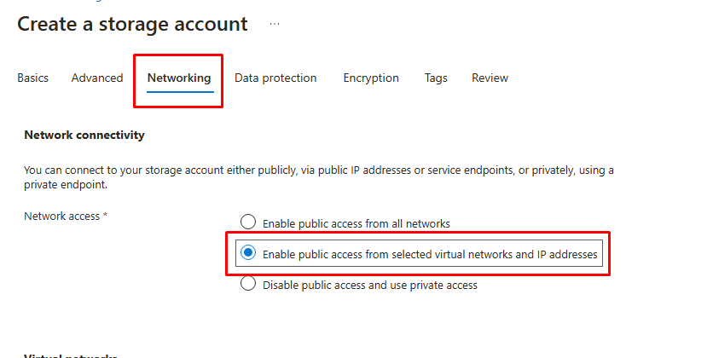](https://github.com/technofocus-pte/migrt2Innovregdepth/blob/main/Lab%20Guides/Lab%202%20-%20Migrating%20Linux%20VMs%20to%20Azure%20using%20Azure%20Migrate/media/image9.png)

1. En la pestaña **Data protection**, desmarque **Enable soft delete for blobs**. Deje el resto de ajustes en sus valores por defecto.
2. Seleccione **Review** y, a continuación, **Create**.
3. Una vez creada la cuenta de almacenamiento, haga clic en **Go to Resource**
4. Expanda Gestión de datos y seleccione **Data protection**, luego desmarque **Enable soft delete for blobs** y haga clic en el botón **Save**.

[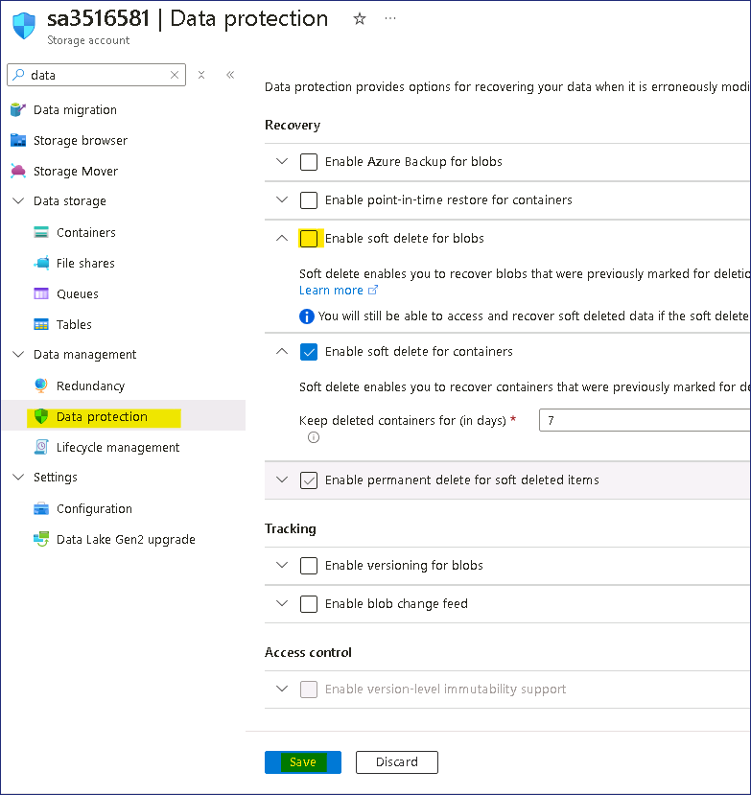](https://github.com/technofocus-pte/migrt2Innovregdepth/blob/main/Lab%20Guides/Lab%202%20-%20Migrating%20Linux%20VMs%20to%20Azure%20using%20Azure%20Migrate/media/image8.png)

**Cree una dirección IP pública**

1. En el portal Azure, en el cuadro **Search**, ingrese IP pública y, a continuación, seleccione **Public IP addresses**.
2. En la hoja **Public IP address**, seleccione **Create**.
3. Utilice la siguiente configuración para crear una IP pública.
   * Resource group - **AZMigrateRG**
   * Region - **West US 2**

**Nota**: asegúrese de que la región es la **misma** que la ubicación/región indicada anteriormente en el laboratorio 1 para el grupo de recursos **AZMigrateRG**.

* + Name - +++ipXXXXXX+++ [sustituya XXXXXX por un número aleatorio].
  + IP Version - **IPv4**
  + SKU - **Basic**
  + IP address assignment - **Static**
  + Idle timeout (minutes) - **4**
  + DNS name label - +++rhel-web-XXXXXX+++ [sustituya XXXXXX por un número aleatorio].

1. Seleccione **Review + create** y, a continuación, **Create.**

**Tarea 3: Configure la replicación de Hyper-V VMs**

1. En el navegador Edge abra una nueva pestaña y navegue hasta la URL - +++https://portal.azure.com/?feature.customportal=false&feature.canmodifystamps=true&microsoft_azure_migrate=migratecanary#view/Microsoft_Azure_Migrate/AmhResourceMenuBlade/~/getStarted+++
2. Haga clic en el botón **Discover, assess and migrate**.

](https://github.com/technofocus-pte/migrt2Innovregdepth/blob/main/Lab%20Guides/Lab%202%20-%20Migrating%20Linux%20VMs%20to%20Azure%20using%20Azure%20Migrate/media/image10.png)

1. En la sección **Migration and modernization**, seleccione **Replicate**.

[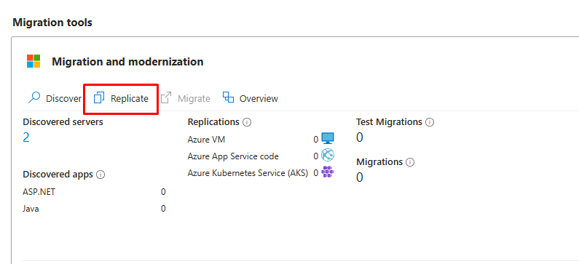](https://github.com/technofocus-pte/migrt2Innovregdepth/blob/main/Lab%20Guides/Lab%202%20-%20Migrating%20Linux%20VMs%20to%20Azure%20using%20Azure%20Migrate/media/image11.png)

1. Es posible que tenga que actualizar la página del navegador que muestra la página **Azure Migrate Servers, databases and web apps**.
2. En la página **Specify intent**, en la opción **What do you want to migrate?** elija **Servers or virtual machines (VM)**, en la opción **Where do you want to migrate to?** elija **Azure VM**
3. En el desplegable **Are your machines virtualized?** seleccione **Yes, with Hyper-V** y haga clic en el botón **Continuar**.
4. En la pestaña **Virtual machines** de la página Replicar, utilice la siguiente configuración para completar los criterios de replicación.
   * Importar la configuración de migración desde Azure Migrate assessment: **Yes, apply migration settings from an Azure Migrate assessment**
   * Select group - **RHEL-Servers**
   * Select assessment - **as-43240741**
   * Virtual machines **RHEL-DB-01** y **RHEL-WEB-01**
5. En la pestaña **Target settings** de la página Replicar, utilice la siguiente configuración para especificar los detalles del destino.
   * Resource group - **AZMigrateRG**
   * Cache storage account - **saXXXXXX**
   * Virtual Network - **migration-vnet-XXXXXX**
   * Subnet - **Por defecto**
6. En la pestaña **Compute** de la página Replicar, utilice la siguiente configuración en ambas VMs:
   * Azure VM Size - **Standard_D2s_v3**
   * OS Type - **Linux**
7. Deje los ajustes del resto de pestañas en sus valores por defecto y seleccione **Replicate**.
8. Vuelva a la página **Azure Migrate Servers, databases and web apps**, seleccione **Refresh** y, a continuación, en la sección **Migration and modernization**, seleccione **Overview**.

](https://github.com/technofocus-pte/migrt2Innovregdepth/blob/main/Lab%20Guides/Lab%202%20-%20Migrating%20Linux%20VMs%20to%20Azure%20using%20Azure%20Migrate/media/image12.png)

1. En la página Migración y modernización, en la sección **Replications**, examine la columna **Status** en la lista de los equipos de réplica.

](https://github.com/technofocus-pte/migrt2Innovregdepth/blob/main/Lab%20Guides/Lab%202%20-%20Migrating%20Linux%20VMs%20to%20Azure%20using%20Azure%20Migrate/media/image13.png)

Espere hasta que el estado cambie a **Protected**. Esto puede tardar 15 minutos más.

Tendrá que actualizar la **Migration and modernization Replicating machines** para actualizar la información de estado.

**Tarea 4: Realice migraciones de prueba**

1. En el portal Azure, en la página **Migration and modernization | Replications**, seleccione la **RHEL-DB-01** virtual machine.

](https://github.com/technofocus-pte/migrt2Innovregdepth/blob/main/Lab%20Guides/Lab%202%20-%20Migrating%20Linux%20VMs%20to%20Azure%20using%20Azure%20Migrate/media/image14.png)

1. En la página **RHEL-DB-01**, seleccione **Test migration**.

[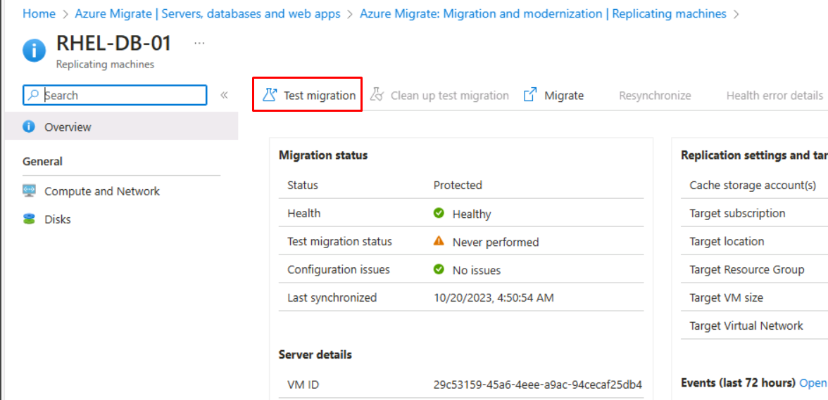](https://github.com/technofocus-pte/migrt2Innovregdepth/blob/main/Lab%20Guides/Lab%202%20-%20Migrating%20Linux%20VMs%20to%20Azure%20using%20Azure%20Migrate/media/image15.png)

1. Seleccione la virtual network **migration-vnet-XXXXXX** y, a continuación, seleccione **Test migration**.
2. Vuelva a la página **Migration and modernization Replicating machines** y seleccione la **RHEL-WEB-01** virtual machine.
3. En la página **RHEL-WEB-01**, inicie una **Test migration** utilizando la virtual network **migration-vnet-XXXXXX**.
4. Vuelva a la página **Migration and modernization Replicating machines**. El **Replication status** debe ser **Initiating test failover.**

[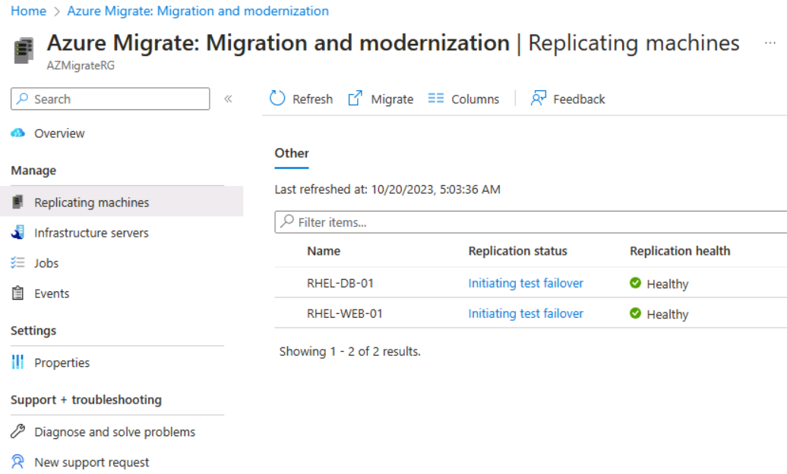](https://github.com/technofocus-pte/migrt2Innovregdepth/blob/main/Lab%20Guides/Lab%202%20-%20Migrating%20Linux%20VMs%20to%20Azure%20using%20Azure%20Migrate/media/image16.png)

Espere a que finalice **Test failover**. Puede tardar entre 5 y 7 minutos.

1. Vuelva a la página **Migration and modernization Replications**, seleccione **Refresh** y, a continuación, compruebe que ambas virtual machines aparecen en la lista con el estado **Cleanup test failover pending**.

**Valide las migraciones de prueba**

1. En el portal Azure, en el cuadro **Search**, ingrese Virtual machines y, a continuación, seleccione **Virtual machines**.
2. Observe las entradas que representan las Virtual machines recién replicadas.

Nota - Inicialmente, las Virtual machines tendrán nombres consistentes en un prefijo **asr-temp** y un sufijo generado aleatoriamente, pero serán renombradas automáticamente a **RHEL-DB-01-test** y **RHEL-WEB-01-test**.

1. En la página **Virtual machines**, seleccione la Virtual machine **RHEL-WEB-01-test**.

](https://github.com/technofocus-pte/migrt2Innovregdepth/blob/main/Lab%20Guides/Lab%202%20-%20Migrating%20Linux%20VMs%20to%20Azure%20using%20Azure%20Migrate/media/image17.png)

1. En la página **RHEL-WEB-01-test**, en **Settings** seleccione **Networking**.
2. En la hoja **Networking**, seleccione la network interface **nic-RHEL-WEB-01-00-test**

](https://github.com/technofocus-pte/migrt2Innovregdepth/blob/main/Lab%20Guides/Lab%202%20-%20Migrating%20Linux%20VMs%20to%20Azure%20using%20Azure%20Migrate/media/image18.png)

1. En la página **nic-RHEL-WEB-01-00-test**, en **Settings** seleccione **IP configurations**.
2. Seleccione **nic-RHEL-WEB-01-00-test-ipConfig** para editar la configuración IP.

](https://github.com/technofocus-pte/migrt2Innovregdepth/blob/main/Lab%20Guides/Lab%202%20-%20Migrating%20Linux%20VMs%20to%20Azure%20using%20Azure%20Migrate/media/image19.png)

1. En la hoja de **Edit IP configuration**, marque la casilla **Associate public IP address** y, a continuación, seleccione **ip43240741** para la **Public IP address**.
2. Seleccione **Save** y espere a que se complete la asociación.
3. Abra una nueva pestaña de Edge y vaya al **DNS name** que asignó a la IP pública:

+++rhel-web-XXXXXX.westus2.cloudapp.azure.com+++

1. Verifique que se carga el sitio web de Drupal alojado en RHEL-WEB-01-test.
2. Si el sitio web no se abre, desde la **Networking settings** de la Virtual Machine, cree un **Network Security Group** y habilite el **port 80** como se muestra en la siguiente imagen.

[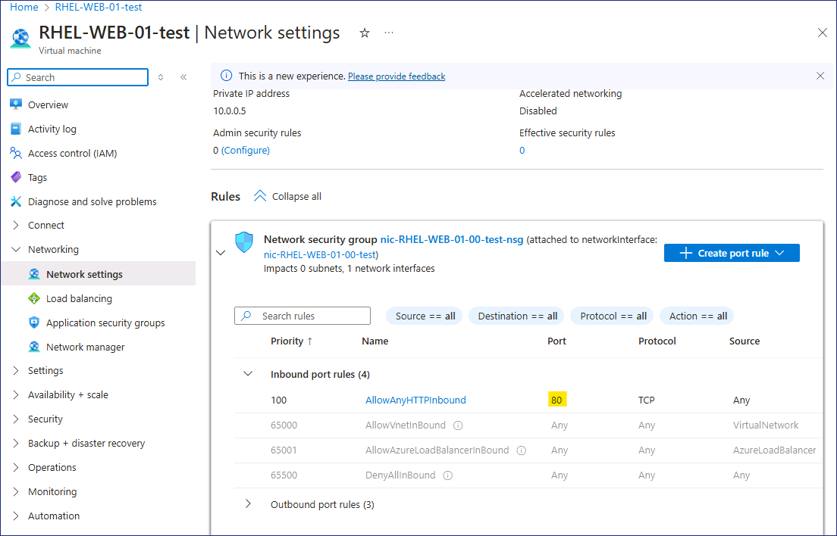](https://github.com/technofocus-pte/migrt2Innovregdepth/blob/main/Lab%20Guides/Lab%202%20-%20Migrating%20Linux%20VMs%20to%20Azure%20using%20Azure%20Migrate/media/image26.png)

](https://github.com/technofocus-pte/migrt2Innovregdepth/blob/main/Lab%20Guides/Lab%202%20-%20Migrating%20Linux%20VMs%20to%20Azure%20using%20Azure%20Migrate/media/image27.png)

**Limpieza de migraciones de prueba**

1. Vuelva a la página **Migration and modernization | Replications** y seleccione **RHEL-DB-01**.
2. Seleccione la acción **Clean up test migration.**

[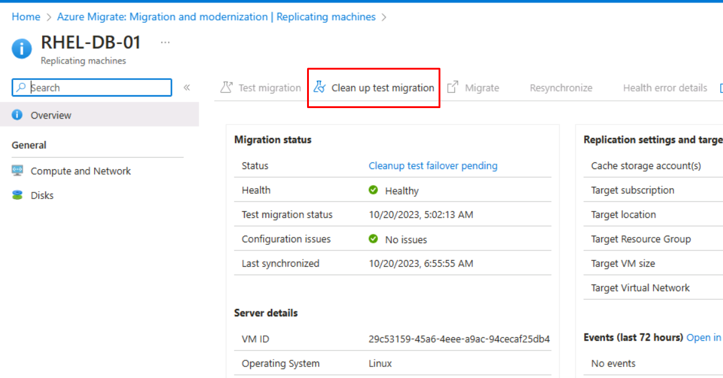](https://github.com/technofocus-pte/migrt2Innovregdepth/blob/main/Lab%20Guides/Lab%202%20-%20Migrating%20Linux%20VMs%20to%20Azure%20using%20Azure%20Migrate/media/image20.png)

1. Deje en blanco el campo **Notes** y marque la casilla **Testing is complete. Elimine la virtual machine de prueba** y, a continuación, seleccione **Cleanup Test**.
2. Vuelva a la página **Migration and modernization | Replications** y seleccione **RHEL-WEB-01**.
3. Seleccione la acción **Clean up test migration**, especificando **Testing is complete. Elimine la virtual machine de prueba**.
4. Vuelva a la página **Migration and modernization | Replications**.
5. Espere a que el **Replication status** sea **Protected** antes de continuar.

Es posible que tenga que hacer clic en **Refresh** después de uno o dos minutos para ver esta actualización.

**Tarea 5: Realice migraciones**

1. Seleccione **RHEL-DB-01** y active la acción **Migrate**.

](https://github.com/technofocus-pte/migrt2Innovregdepth/blob/main/Lab%20Guides/Lab%202%20-%20Migrating%20Linux%20VMs%20to%20Azure%20using%20Azure%20Migrate/media/image21.png)

1. En la página **Migrate**, asegúrese de que la opción **Shutdown machines before migration to minimize data loss?** esté establecida en **Yes** y seleccione **Migrate**.
2. Vuelva a la página **Migration and modernization | Replications** y seleccione **RHEL-WEB-01**.
3. Seleccione **Migrate** e inicie la migración, especificando de nuevo **Yes** en la página **Migrate**.
4. Vuelva a la página **Migration and modernization | Replications** y seleccione **Refresh** para supervisar el estado de la migración.

[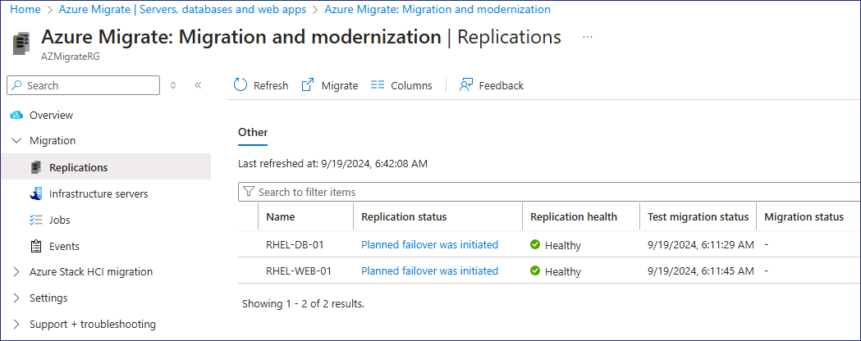](https://github.com/technofocus-pte/migrt2Innovregdepth/blob/main/Lab%20Guides/Lab%202%20-%20Migrating%20Linux%20VMs%20to%20Azure%20using%20Azure%20Migrate/media/image28.png)

1. Deje Edge abierto para el próximo ejercicio. Las migraciones seguirán procesándose.

**Ejercicio 2: Tareas posteriores a la migración**

**Tarea 1: Complete las tareas posteriores a la migración**

En este ejercicio asignará la IP pública que creó anteriormente a RHEL-WEB-01 VM recién migrada.

1. En la página **Migration and modernization | Replications**, compruebe que la columna **Status** muestra **Planned failover finished** para ambas virtual machines.

Es posible que tenga que seleccionar **Refresh** para ver esta actualización.

1. En el portal Azure, en el cuadro **Search**, ingrese Virtual machines y, a continuación, seleccione **Virtual machines**.
2. En la página **Virtual machines**, seleccione la virtual machine **RHEL-WEB-01**.
3. En la página **RHEL-WEB-01**, en **Settings** seleccione **Networking**.
4. En la hoja **Networking**, seleccione la network interface **nic-RHEL-WEB-01-00**

[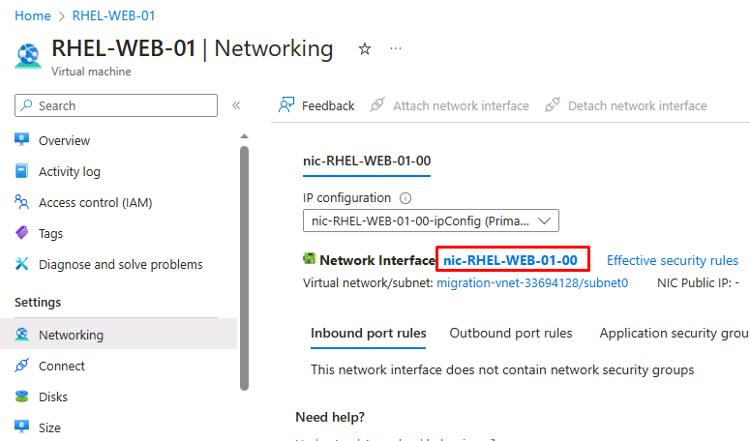](https://github.com/technofocus-pte/migrt2Innovregdepth/blob/main/Lab%20Guides/Lab%202%20-%20Migrating%20Linux%20VMs%20to%20Azure%20using%20Azure%20Migrate/media/image22.png)

1. En la página **nic-RHEL-WEB-01-00**, en **Settings** seleccione **IP configurations**.
2. Seleccione **nic-RHEL-WEB-01-00-ipConfig** para editar la configuración IP.

](https://github.com/technofocus-pte/migrt2Innovregdepth/blob/main/Lab%20Guides/Lab%202%20-%20Migrating%20Linux%20VMs%20to%20Azure%20using%20Azure%20Migrate/media/image23.png)

1. En la hoja de **Edit IP configuration**, marque la casilla **Associate public IP address** y, a continuación, seleccione **ip43240741** para la **Public IP address**.
2. Seleccione **Save** y espere a que se complete la asociación.
3. Abra una nueva pestaña de Edge y vaya al **DNS name** que asignó a la IP pública:

+++rhel-web-XXXXXX.westus2.cloudapp.azure.com+++

1. Si el sitio web no se abre, desde la **Networking settings** de la virtual machine, cree un **Network Security Group** y active el **Port 80.**
2. Verifique que se cargue el sitio web de Drupal alojado en RHEL-WEB-01.
3. Abra **Hyper-V Manager** y observe que ambas VM están **Off**. Estas VM se han migrado correctamente.

](https://github.com/technofocus-pte/migrt2Innovregdepth/blob/main/Lab%20Guides/Lab%202%20-%20Migrating%20Linux%20VMs%20to%20Azure%20using%20Azure%20Migrate/media/image24.png)